Se pide:
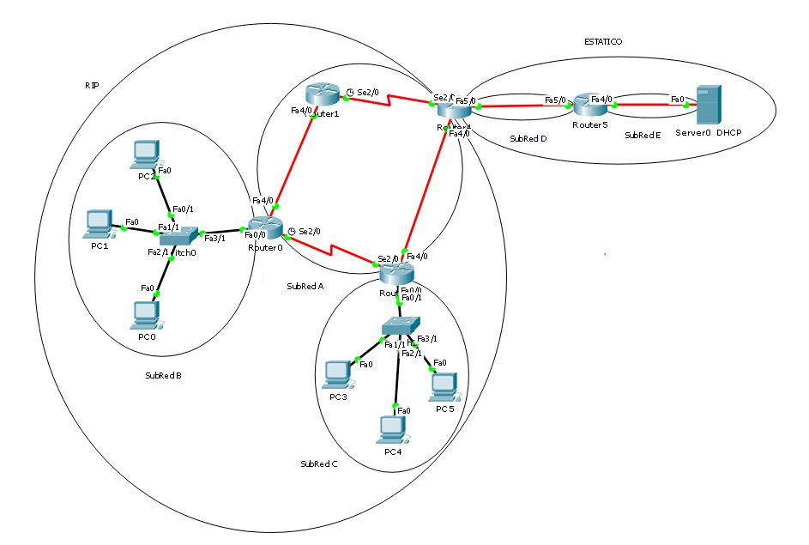
1) Realizar la Topología en el PT
2)En la Subred A, las segmentos de red, deben configurarse, a partir de la Red 10.0.0.0/8. Aplicar VLSM, evitando el solapamiento
3) La Subredes B,C,D,E, se deben formar, a partir de la 192.168.0.0/16. Aplicar VLSM, evitando el solapamiento
4) Únicamente las Subredes B y C, deben obtener su IP del servidor de DHCP
5) La configuración, de ruteo dinámico RIP y ruteo ESTÁTICO, solo donde está marcado en la figura
6) Se debe lograr conectividad total, es decir. todos contra todos los dispositivos
7) Para la realización de la topología con el PT, respetar los tipos de cables, es decir, diagramar los seriales, fibra e ethernet, que corresponda

Recomendaciones:
Cuando les llegue el ejercicio por correo electrónico, remitir el recibido a los dos docentes de la práctica
Salvar la topología, con frecuencia, con el apellido (apellido.pkt)
Enviar el archivo apellido.pkt, únicamente a los docentes de la práctica, una vez terminado
Tiempo estimado para la realización del TP: dos horas treinta minutos

